- Håndbog til dansk – litteratur, sprog, medier
- 5. Medier
5.1 Avisjournalistik

Hvad er en avis?

Hvad er en avis? Det umiddelbare og oplagte svar er, at en avis er en publikation, der udkommer jævnligt og på så neutral og faktuel vis som mulig rapporterer om aktuelle hændelser, der har interesse for en bredere del af befolkningen. Med denne definition rammer man bestemt noget af det centrale i avisen, nemlig nyhedsstoffet.
Men aviser indeholder meget mere end den faktuelle rapportering af, hvad der aktuelt sker i samfundet. De indeholder tillige det såkaldte meningsstof eller opinionsstof, dvs. avisens og forskellige skribenters kommentarer og holdninger til aktuelle sager, og de mere dybdeborende nyhedsanalyser, der tager sig tid til at gå bag om de aktuelle sager.
Desuden indeholder aviserne i dag stadig mere service- og livsstilsstof, der giver praktiske råd om alt i dagligdagen, informerer om nye trends og leverer "livshjælp" til læserne om forbrug, karriere, børn, fritid og personlig udvikling (Hjarvard, 1995). Faktisk udgør menings- og service- og livsstilsstoffet en stadig større del af avisen på bekostning af den rapporterende nyhedsjournalistik. Der er sket en markant forskydning fra news til views og fra journalistisk indhold, der er bestemt af hvad der sker i verden, til indhold, som avisen selv har taget initiativ til. Endelig skal man også have med, at aviserne i dag indeholder en stadig voksende mængde annoncer og reklamer, som er afgørende for at få avisens økonomi til at løbe rundt.
Hvorfor ser aviserne sådan ud i dag? Hvorfor fylder den egentlige nyhedsjournalistik mindre og mindre i de traditionelle aviser? En væsentlig del af forklaringen er, at dækningen af de dagsaktuelle nyheder i dag finder sted mange steder, og de traditionelle aviser taber let i kampen mod fjernsyn, net-nyheder og sociale medier, der kan dække en nyhed hurtigt og oven i købet kan gøre det med levende billeder. Skal man opdateres om den nyeste udvikling i en sag, kan man ofte med fordel gå på Twitter, (X) eller tjekke en af de mange net-aviser. Derfor får meningsstoffet og nyhedsanalyserne, hvor journalisten ikke blot rapporterer om aktuelle sager, men også analyserer og vurderer dem, stadig større betydning. Endelig kan service- og livsstilsstoffets vækst i aviserne ses som et tegn på, at mennesker i stigende grad efterspørger hjælp og vejledning til de mange valg, de skal foretage i dagligdagen. Service og livsstilsstoffets vækst er samtidig til fordel for annoncørerne i avisen. I de mange livsstilstillæg, som præger dagens aviser, kan reklamer om for eksempel rejser eller boligindretning spille sammen med avisens artikler om de samme emner, eller artiklerne kan i sig selv fungere som en slags indirekte reklame for produkter.

Avistyper
Der findes i dag mange forskellige avistyper. Nogle aviser er stadig betalingsaviser, andre er gratisaviser. Nogle aviser består både af en trykt avis og en netavis, andre eksisterer udelukkende som netaviser. Nogle aviser har klare værdier og holdninger, som kommer til udtryk i ledere og i prioriteringen af stoffet i avisen. Nogle aviser er apolitiske og primært kommercielle. Det gælder f.eks. gratisaviserne.
Omnibusaviser omfatter de store landsdækkende morgenaviser - Politiken, Jyllandsposten og Berlingske Tidende - hvor nyhedsdækningen ofte suppleres med betydelige mængder baggrundsstof og specielle temasektioner om økonomi, kultur og livsstil. Aviserne i Danmark var frem til begyndelsen af 1900-tallet såkaldte partiaviser, der var talerør for hver deres politiske parti og lagde vægt på meningsjournalistik, men i løbet af 1900-tallet blev først Politiken og siden de andre aviser omdannet til såkaldte omnibusaviser (omnibus = for alle). Tilknytningen til partierne blev mindre og den faktuelle og neutrale nyhedsjournalistik blev opprioriteret markant.
I dag kan man dog på ingen måde sige, at aviserne er uden politiske holdninger og værdier. Den nære tilknytning til partierne er ophørt, men ser man på omnibusaviserne, er det f.eks. tydeligt, at de støtter hver deres blok i det politiske landskab. Berlingske Tidende og Jyllands Posten støtter ofte den blå bloks politik, mens Politiken ofte støtter rød bloks politik. De politiske forskelle mellem aviserne ses ofte på lederplads i aviserne og på debatsiderne, men også i vinklingen af nyhedsstoffet kan holdninger komme til udtryk, selv om den faktuelle nyhedsjournalistik fortsat har høj prioritet. I den følgende figur ses en sammenhæng mellem politisk holdning og hvilken avis, man læser. Det siger selvfølgelig ikke noget sikkert om avisens politiske holdninger, men det kan alligevel give et fingerpeg, hvis man antager, at læserne ofte deler politiske holdninger med de aviser, de læser.
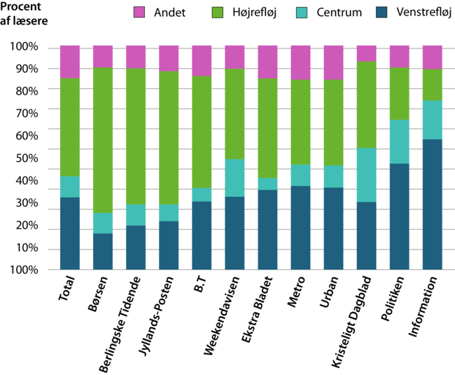

Stemmeafgivning ved seneste folketingsvalg. Alle danskere fra 18 år og opefter i året 2006. Højrefløj: Venstre, Konservative og Dansk Folkeparti.
Centrum: Radikale Venstre, Kristendemokraterne og CD.
Venstrefløj: Socialdemokratiet, SF, Enhedslisten og Minoritetspartiet (Hjarvard, 2007).
Index Danmark/TNS Gallup. N= 21.505. Illustration: Systime

Tabloidaviser har herhjemme karakter af landsdækkende formiddagsaviser. Ordet tabloid henviser til avisernes format. I tabloidaviser er der typisk fokus på kriminalitet og sport og på nyhedsreportager om individet i form af det, der bliver kaldt human interest-historier (den menneskelige historie). Tabloidaviser omtales ofte som sensationsaviser, fordi de netop dyrker sensationen. Det udenrigspolitiske stof og baggrundsstoffet er ikke prioriteret højt. Tabloidavisernes oplagstal er i de senere år faldet betydeligt. I dag er der kun én fysisk tabloidavis tilbage i Danmark, Ekstra-bladet, mens BT er ophørt som fysisk avis og nu kun findes som en tabloid netavis. Årsagen til tabloidavisernes faldende oplagstal er formodentlig den stigende konkurrence fra de sociale medier.
Nicheaviser omfatter aviser med et fokus på bestemte områder, som henvender sig til bestemte segmenter. Information og Weekendavisen henvender sig primært til akademikere henholdsvis til venstre og højre for midten i det politiske liv. Kristeligt Dagblad henvender sig til læsere, der er interesseret i moral og religion. Avisen Børsen henvender sig til folk fra erhvervslivet.
Regional- og lokalaviser omfatter aviser knyttet til en bestemt landsdel/region eller til et bestemt lokalområde med nyheder og informationer primært knyttet til begivenheder i området. Eksempler på regionalaviser er f.eks. Århus Stiftstidende og Fyns Amtsavis, mens eksempler på lokalaviser, der har et endnu mindre udbredelsesområde er Skive Folkeblad og den lille lokalavis i en mindre by eller bydel.
Netaviser omfatter for det første helt selvstændige netaviser som f.eks. MSN-nyheder, BT-netavis og Zetland. I den sidste skriver journalisterne såkaldte singler, der er længere end en traditionel nyhedsartikel, men kortere end en bog. For det andet omfatter netaviserne dels net-udgaver af de store aviser, dels de netaviser, der er tilknyttet de store tv-stationer, f.eks. DR-nyheder.
Gratisaviser omfatter, som navnet siger, gratis aviser, der bliver uddelt, hvor folk færdes mest. Grundlaget for dem er annoncerne, der helt og holdent skal bære avisens økonomi. Gratisaviserne forsøger at nå ud til så bred og stor en gruppe mennesker som muligt, og forsøger at opdatere dem med helt aktuelle nyheder. De indeholder derfor mange små nyhedstelegrammer. De har ikke så meget baggrundsstof som omnibusaviserne, og de prioriterer kulturstof og servicestof over politisk stof.

Stofområder
En avis er typisk organiseret, så den består af forskellige redaktioner, der som regel tager sig af afgrænsede stofområder. Stofområderne er med til at organisere, hvordan den daglige avis ser ud. Man kan skelne mellem følgende stofområder, som er typiske for mange aviser.
- Nyhedsstof/Indland: politisk stof, erhvervsstof, socialstof, forbrugsstof, miljøstof, uddannelsesstof, sundhedsstof, kriminalitetsstof.
- Nyhedsstof/Udland: politisk stof, økonomisk stof, miljøstof m.m.
- Kulturstof: anmeldelser af bøger, film, teater, sport m.m.
- Meningsstof: kommentarer, læserbreve, klummer, kronikker, leder.
- Service- og livsstilsstof: tv-programmer, vejrudsigt, praktiske råd om madlavning, børneopdragelse og sundhed, reportager om rejser, mad, karriere, byliv, boligindretning, biler m.m.
- Petitstof: vittigheder, tegneserier m.m.

